Flagge zeigen

Aufgabe:
Malt eine Flagge für euer Traumland mit Wasserfarben.

Vorgehensweise:
Schaut euch zur Inspiration Flaggen verschiedener Länder an und überlegt euch, wie ihr euch die Flagge eures „Traumlandes“ vorstellt:
- Welches Grundmuster? Z.B. gestreift, gekreuzt, einen Kreis auf rechteckigem Grund,…
- Welche Symbole? Z.B. Stern, Mond, Sonne, Laubblatt, Krone, Adler,…
Fertigt eine Vorzeichnung eurer Flagge. Zeichnet dazu mit Bleistift die Muster und Symbole auf ein DIN A5-Papier und legt diese farblich mit Buntstiften an.
Übertragt im Anschluss die Formen eurer Flagge auf das große Papier. Malt mit Wasserfarben die einzelnen Felder kräftig aus. Schreibt zuletzt den Namen eures „Traumlandes“ auf die Rückseite der Flagge.

Beachtet folgende Punkte:
- Abbilden der Symbole nicht detailliert (nur die notwendigen Merkmale)
- Dickflüssiges Anrühren der Wasserfarben, so dass ein satter Farbton entsteht
- Sorgsames Ausmalen der Formen (nicht über die Ränder malen)
- Anlegen der Felder in farbiger Vielfalt

Kriterien:
- Vielfalt von Formen und Farben
- Handwerkliche Qualität
- Originalität

Materialien:
DIN A5-Papier, weißes Papier (35 x 50 cm), Bleistift, Wasserfarben, Pinsel

Zeitumfang:
2 Doppelstunden

Beispiele – Flagge zeigen
Abbildung 1 © Alle Rechte vorbehalten, Ilya Kober
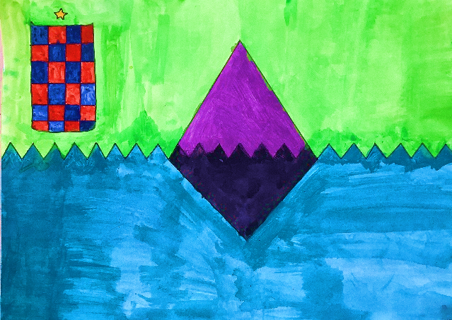
Abbildung 2 © Alle Rechte vorbehalten, Lennart Görs
Abbildung 3 © Alle Rechte vorbehalten, Lias Pikulski
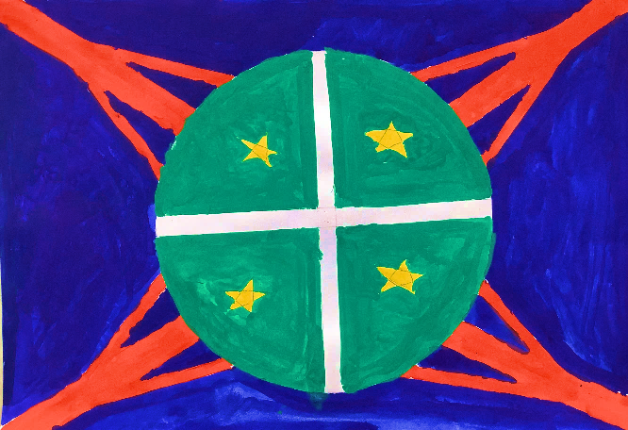
Abbildung 4 © Alle Rechte vorbehalten, Jonas Feyerabend

